可分解神经网络复述生成
Zichao Li, Xin Jiang, Lifeng Shang, Qun Liu
Huawei Noah’s Ark Lab
{li.zichao, jiang.xin, shang.lifeng, qun.liu}@huawei.com

摘要
复述存在于不同的粒度级别之中，例如词汇级别，短语级别和句子级别。本文介绍了可分解神经网络复述生成（DNPG）方法，这是一种基于Transformer的模型，可以用简单的方式学习和生成不同粒度级别的句子复述。具体而言，模型由具有不同结构的多个编码器和解码器组成，每个结构都对应于一个特定的粒度。实验研究表明，DNPG的分解机制使得复述的产生更易于解释和控制。基于DNPG，我们进一步提出了一种用于复述生成的无监督域迁移方法。实验结果表明，与最先进的神经网络模型相比，该模型在域内性能上具有显著优势，并且在适应新域时具有更好的性能。

1 引言
复述是使用不同措辞传达相同含义的文本。复述生成是自然语言处理（NLP）中的一项重要技术，可用于各种下游任务，例如信息检索，语义解析和对话系统。神经网络序列到序列（Seq2Seq）模型已被证明在给定句子的复述生成方面具有优越的性能^{[1,2,3,4]}。现有的所有研究都通过将序列映射到另一个序列来学习复述，每个单词都以统一的方式处理和生成。
这项研究是由一个普遍观察到的现象所促成的，即一个句子的复述通常由处于不同粒度级别（例如从词汇级到短语级, 再到句子级）的多个复述模式组成。举个例子, 下面的复述对同时包含短语级和句子级模式。
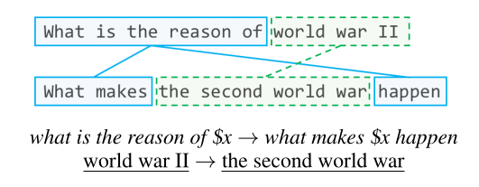
具体来说，蓝色部分是句子级模式，可以表示为一对句子模板，其中$x可以是任何文本片段。绿色部分是短语级模式，它是一对短语。表1显示了从WikiAnswers语料库和Quora问题对采样的复述对的更多示例。我们可以看到，句子级的复述比较笼统和抽象，而单词/短语级的复述则相对多样且特定于某个领域。此外，我们注意到，在许多情况下，复述可以解耦，即单词级和短语级复述模式大多独立于句子级复述模式。
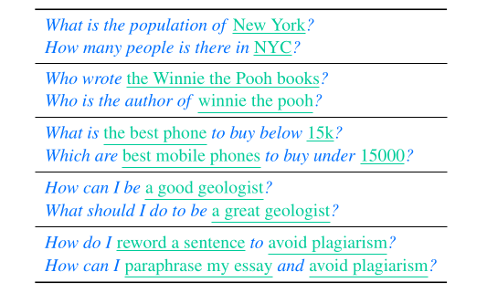
表1: WikiAnswers和Quora数据集中的复述对示例。 我们手动标记了句子，其中蓝色斜体字为句子级别，绿色带下划线的单词为短语级别。
为了应对复述生成中的这种现象，我们提出了可分解神经网络复述生成器（DNPG）。具体来说，DNPG由一个分离器(seperator)，多个编码器(encoder)和解码器(decoder)以及一个聚合器(aggregator)组成。分隔器首先将输入语句划分为属于不同粒度的段，然后由多个特定粒度的编码器和解码器并行处理这些段。最终，聚合器将所有解码器的输出进行组合，以产生输入语句的复述。
我们总结了DNPG的三个优点：
可解释性：与现有的Seq2Seq模型相反，我们发现DNPG可以在词汇/短语和句子层面自动学习复述规则。除了根据句子生成复述外，它还可以通过提取不同级别的关联复述模式来解释其预测，这类似于上面表1给的例子。
可控性：该模型允许用户精确地控制生成过程。通过使用DNPG，用户可以固定句子中的某个部分，而其余部分则按特定级别重新进行复述。
域迁移性：在这项工作中，我们假设高级别复述模式更有可能在不同域之间共享。将所有级别耦合在一起，常规Seq2Seq模型很难很好地适应新域。但是，DNPG模型可以在抽象（句子）级别上单独进行复述，因此在域迁移方面表现得更好。具体而言，我们开发了一种仅使用非并行数据使DNPG适应新域的方法。
我们在两个大型复述数据集上验证了DNPG模型, 结果表明DNPG模型可以在保持质量的同时以更可控和更可解释的方式生成释义。 此外，域迁移实验表明DNPG的性能明显优于最先进的方法。 这项工作的技术贡献是三方面的：
1. 我们提出了一个创新性的Seq2Seq模型，能够将复述生成分解为分别学习不同粒度级别的复述模式。
2. 我们证明该模型对于复述生成可以更好地解释和控制。
3. 基于提出的模型，我们提出了一个简单但有效的无监督域迁移方法。

2 可分解神经网络复述生成器
本节将会说明提出的DNPG模型的框架。我们首先概述模型设计，然后详细说明各个部分。

2.1 模型概述

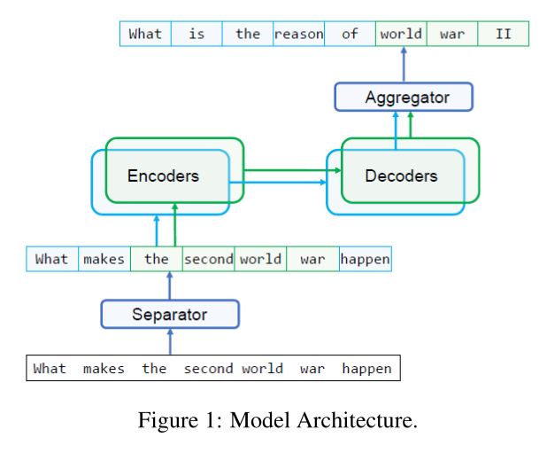
图1 模型架构
如图1所示，DNPG由四个组件组成：分离器，多粒度编码器和解码器（分别表示为m-encoder和m-decoder）以及聚合器。m-encoder和m-decoder由多个独立的编码器和解码器组成，每个对应于特定的粒度级别。 给定由单词组成的长度为L的句子X = [x₁,...,x_{L}]，分离器首先确定每个单词的粒度标签，表示为Z = [z₁, ... , z_{L}]。之后，输入
句子X及其相关的标签Z并行地进入m-encoder。整个过程表示为
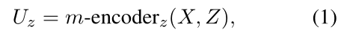
其中下标z表示粒度级别。在解码阶段，每个解码器可以单独预测生成下一个单词y_{t}的概率为
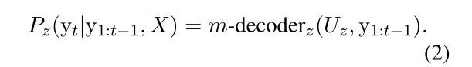

最后，聚合器将结合所有解码器的输出来对下一个单词作出最终的预测
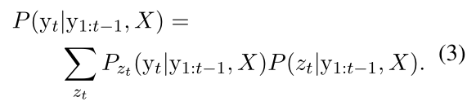
其中， P(z_{t}|y_{1:t-1}, X)是在z_{t}粒度级别时计算出的概率， P_{Zt}(y_{t}|y_{1:t-1}, X)是在z_{t}级别由解码器m-decoder_{Zt}计算得出。
DNPG的编码器和解码器模块的选择是非常灵活的，例如长短期记忆网络(LSTM)^{[5]}或卷积神经网络(CNN)^{[6]}。在本文研究中，m-encoder和m-decoder是基于Transformer模型^{[7]}构建的。此外，我们采用LSTM网络构建分离器和聚合器模块。不失一般性，在实验中, 我们考虑两个级别的粒度，即对于词汇/短语级别，z = 0，对于句子级别，z = 1。

2.2 分离器
对于句子中的每个单词x_{l}，我们用一个隐藏变量z_{l}表示其潜在的复述粒度级别。这可以简单地表述为一个序列标注过程。 在这项工作中, 我们使用堆叠式LSTM递归计算隐藏变量的分布:
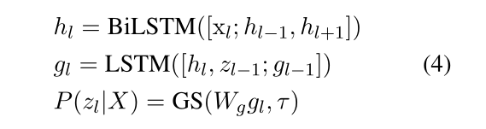
其中h_{l}和g_{l}代表LSTM中的隐藏状态，GS(·，τ)表示Gumbel-Softmax函数^{[8]}。使用Gumbel-Softmax的原因是使模型具有差异性，同时为每个符号生成近似离散的级别。τ是控制z朝0或1接近的程度。

2.3 多粒度编码与解码器
我们将Transformer架构用于DNPG中的编码器和解码器。具体来说，短语级Transformer由m-encoder₀和m-decoder₀组成，它们负责捕获局部复述模式。句子级Transformer由m-encoder₁和m-decoder₁组成，旨在学习高级别复述转换。基于Transformer的设计^{[7]}, 每个编码器或解码器由位置编码，堆叠式多头注意力，层归一化和前馈神经网络组成。编码器中的多头注意力包含自注意力，而解码器中包含自注意力和上下文注意力。我们建议读者参考原始论文来获得每个部分的详细信息。为了更好地解耦不同粒度级别的复述，我们通过以下方式向模块引入三个归纳偏差: 改变模型的容量, 改变位置编码的配置以及修改多头注意力模块。下文我们将详细介绍它们。
位置编码： 我们使用与原论文^{[7]}相同的位置编码变量即sinusoidal函数.
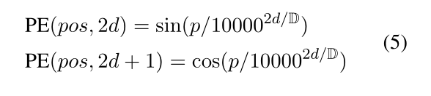
对于短语级的Transformer，我们使用原来的位置，即p := pos。对于句子级Transformer，为了使位置编码对短语级别片段的长度不敏感，我们设置：
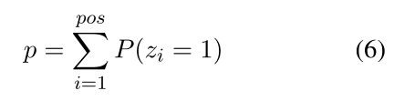
多头注意力：我们通过以下方式修改编码器和解码器中的自注意机制：为每个粒度设置一个不同的接收域，如图2所示。具体来说，对于短语级模型，我们限制在编码器和解码器中每个位置只使用相邻的n个单词（n = 3），以便主要捕获局部组成。至于句子级模型，我们允许自注意覆盖整个句子，但只有那些标记为句子级别（即z_{l} = 1）是可见的。这样，模型将专注于在学习句子结构的同时忽略底层细节。为了这样做, 我们将原始注意力权重αt,l重新归一化为
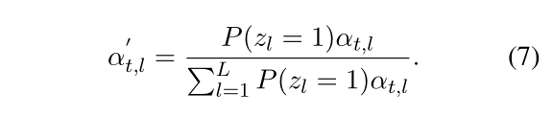
我们还用相同的方式限制在z等级的解码器仅能够访问在编码器上的位置l：z_{l} = z
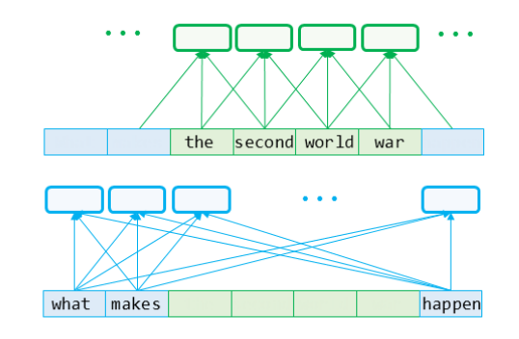
表 2 注意力：短语级别的自注意力(上图)和句子级别的自注意力(下图)
模型容量: 我们为短语级Transformer模型选择了比句子级Transformer模型更大的容量。直觉表明，词汇/短语复述通常比句子复述包含更多的长尾表达。此外，短语级Transformer配备了复制机制^{[9]}。 因此，通过m-decoder₀产生目标词y_{t}的概率为：
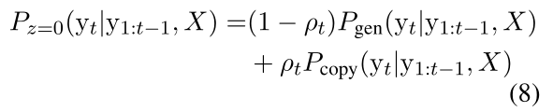
其中ρ_{t}是复制概率，随模型共同学习。 表2列出了每种粒度的Transformer模型的详细信息。

表 2 模型细节
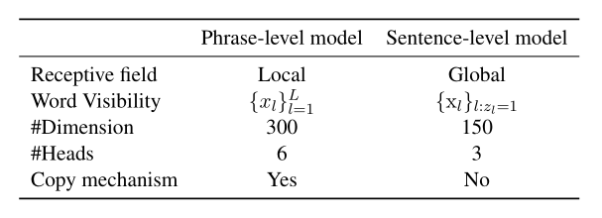

2.4 聚合器
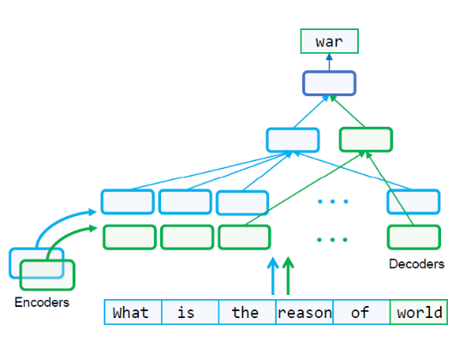
图 3 聚合器
每个Transformer模型都独立工作直到生成最终的复述。聚合器通过组合m-decoders的结果来预测第t个位置的单词。 更准确地说，聚合器首先确定各个粒度的下一个单词的概率。 前一个单词y_{t-1}和m-decoder₀以及m-decoder₁给出的上下文向量c₀和c₁被送入LSTM进行预测:
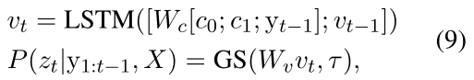
其中v_{t}是LSTM的隐藏状态。之后，结合由m-decoders计算得到的概率，我们可以通过公式(3)对下一个词作出最终的预测.

2.5 分离器和聚合器的学习
可以通过最大化条件概率来端对端地训练提出的模型。但是，从头开始学习可能无法提供信息让分离器和聚合器以最佳方式来理解复述模式。因此，我们使用弱监督来指导模型的训练。 我们基于长尾表达式包含更多罕见的词的性质来构建监督模型。为此，我们首先使用词对齐模型^{[10]}建立复述语料库句子对中单词之间的联系。然后我们分配标签z*=0（短语级）到n(从{1、2、3}中随机采样)对包含最稀有的单词的对齐短语。其余单词标记为z*=1（句子级）。
我们从一开始就在具有明确监督的情况下训练模型，并具有以下损失函数。
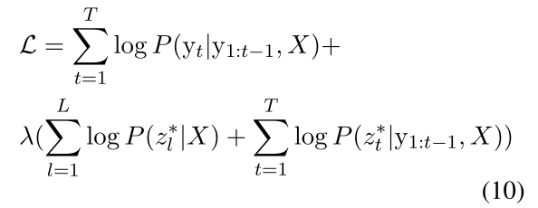
其中λ是控制显式监督权重的超参数。 在实验中，我们将λ从1逐渐减小到接近0。

3 应用与实验结果
我们从三个方面验证了提出的DNPG模型在复述生成方面的效果：可解释性，可控制性和域适应性。我们在WikiAnswers复述语料库和Quora重复问题对上进行实验，它们都是问题形式的数据。虽然Quora数据集由人工注释者标记，但是WikiAnswers语料库是自动收集的，因此噪声很大。WikiAnswers语料库上有超过200万对句子。为了使应用程序设置更类似于真实世界的应用程序并且在域迁移方面更具有挑战性，我们使用随机采样的子集进行训练。 表3显示了详细的统计信息。
表 3 复述数据集的数据统计
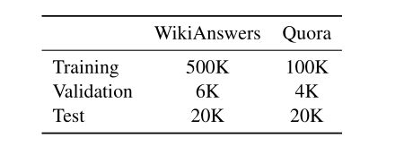

3.1 实现和训练细节
由于WikiAnswers数据集中的单词都进行了词形退化以及小写化处理，我们对Quora数据集进行相同的预处理。对于这两个数据集，我们都会截断所有长度超过20个单词的句子。对于具有复制机制的模型，我们维护的词表大小为8K。对于除vanilla Transformer之外的其他基准模型，我们将训练集中的所有单词都包含在词表中以确保我们的模型的改进原因不是因为解决out-of-vocabulary的问题。为了公平地比较，我们的模型与Transformer模型使用相似数量的参数. 具体来说，DNPG模型具有3层，尺寸为450维度，带有9头注意力。我们使用早停技术来防止过拟合的问题。我们使用Adam优化器训练DNPG^{[11]}。首先将学习率设置为5e-4，τ为1并将λ设置为1，然后在训练3轮后分别将其降低为1e-4、0.9和1e-2。所有其他基准模型中模型和优化的超参数与原始论文中提供的一致。我们使用PyTorch^{[12]}实现DNPG模型。

3.2 可解释性复述生成
表 4 复述生成的域内表现
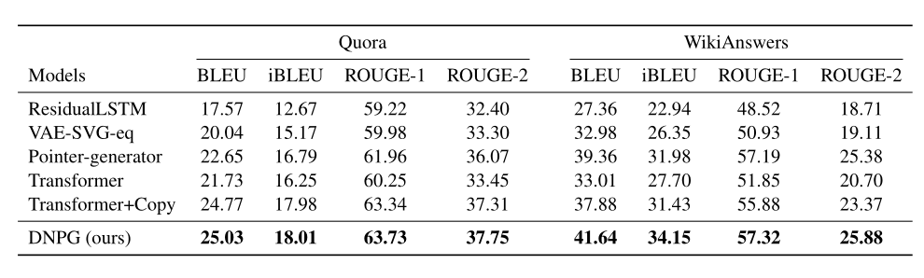
表 5 域迁移后的复述生成表现(源端->目标端)
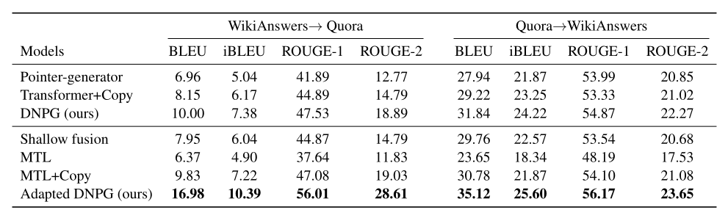
首先，我们根据自动化评估指标对模型进行定量评估, 例如BLEU^{[13]}，ROUGE^{[14]}，这些自动化评估指标已在先前的复述生成工作中得到了广泛使用。此外，我们还使用了iBLEU^{[15]}，它会在复述中对重复源句进行惩罚。我们使用与原始论文中提供的相同的超参数。我们将DNPG与现有的四个基于神经网络的模型进行比较，它们分别是：ResidualLSTM^{[1]}，VAE-SVG-eq^{[17]}，pointer-generator^{[18]}和Transformer^{[7]}，Li等人^{[3]}和Wang等人^{[19]}分别在论文中报告了后两个模型为最先进模型。为了进行公平地比较，我们还把带有复制机制的Transformer模型包括在内。表4显示了这些模型的表现，从自动化评估指标来看, 在所有模型中，DNPG表现出相当的竞争力。特别地, 在Quora数据集上，DNPG与Vanilla Transformer模型具有相似的表现，而在WikiAnswers数据集上，DNPG明显具有更好的表现。可能是因为DNPG可以以抽象的方式处理复述，所以其对噪声的鲁棒性更高。这也证实了我们的假设即复述可以按照粒度进行分解。当使用高质量的训练数据时，基于Transformer的模型明显优于基于LSTM的模型。
除了定量分析模型表现，我们还证明了DNPG的可解释性。给定输入句子，模型不仅可以生成其复述，还可以预测每个单词的粒度级别。通过在Transformer中使用预测的粒度级别和上下文注意力信息，我们可以从模型中提取短语以及句子级别复述模式。具体来说，我们通过用唯一的占位符(例如$x)替换短语级的每个单词片段来提取X(Y)的句子模板$\underline{X}$($\underline{Y}$)， 提取过程表示为：$\underline{X}$ = T (X, Z) = [$\underline{x}$₁,…, $\underline{x}$， 其中元素￼在{￼}中共享相同的占位符。整个生成和对齐过程在附录A中进行了详细说明。一对片段如果共享相同的占位符则被提取为短语复述模式。
表6给出了生成的复述和相应提取模板的示例。例如，该模型学习一个句子级复述模式$\underline{X}$: what is $x’s $y →$\underline{Y}$: what is the $y of $x，这是应用在一般情况下的常用复写模式。 结果清楚地表明了DNPG在不同级别分解模式的能力，这使其行为更易于解释。

表 6 DNPG在每个粒度级别生成的复述和提取模式的示例。
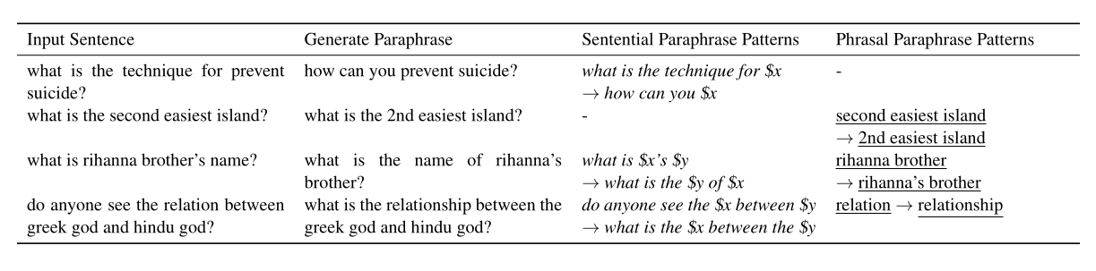

3.3 可控复述生成
表 7 复述的可控生成示例。 带下划线的单词被标记为短语级别，而带有斜体的单词则标记为句子级别。 策略All称为全自动生成。
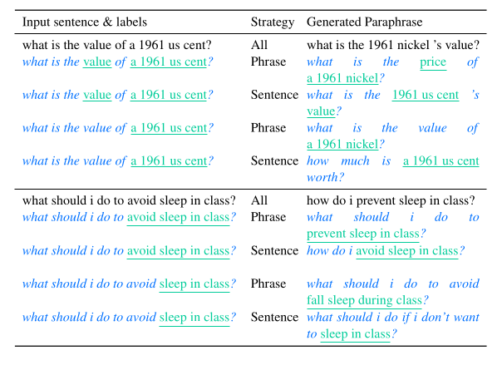
DNPG模型的设计允许用户更精确地控制生成过程。多亏了可分解的机制，模型能够分别灵活地进行句子级复述或短语级复述。此外，除了使用学习好的分离器，用户可以手动指定输入句子的粒度标签，然后选择以下复述策略。
句子级复述是通过限制短语级解码器（m-decoder₀）在解码阶段从输入进行复制来进行，例如保持复制概率ρ_{t}=1。为确保短语部分得到妥善保护，我们用唯一的占位符来替换每个短语级别的片段并在解码后将其恢复。
短语级复述需要保持句子模板固定。对于每个短语级片段，复述仅由m-decoder₀生成，并且生成在t：z_{t} = 1处停止。
一旦大小为B的波束搜索完成，就有B个复述候选Ŷ_{b}。 我们选择了最准确和可读性最高的那个。具体来说，我们通过DNPG完整模型计算出的P(Ŷ_{b} |X, Z)对它们重新排序。
给定一个句子，我们手动将单词的不同片段标记为短语级别，之后使用该模型分别进行句子和短语复述。使用手动标注，模型会自动选择不同的复述模式进行生成。 表7显示了通过不同复述策略生成结果的示例。如示例所示，给定不同的句子模板和短语，DNPG足够灵活地生成复述。
可控生成在下游应用程序中很有用，例如，面向任务的对话系统中的数据增强。假设我们有用户话语book a flight from New York to London并且希望以相同的意图表达更多的话语。有了DNPG，我们可以进行句子复述，并使时隙值保持固定，例如buy an airline ticket to London from New York。

3.4 无监督域迁移
有关复述生成的现有研究主要集中在域内设置大规模平行语料库进行训练。实际上，始终需要在没有平行语料可用的新域中应用模型。我们将其公式化为复述生成的无监督域迁移问题。由于观测到DNPG生成的句子模板更通用且对域不敏感，我们考虑直接在目标域中执行句子复述作为无监督域迁移的一个解决方案。但是，源域和目标域的语言模型可能会有所不同，因此我们微调DNPG的分离器，以便它可以更准确地识别目标域中句子的粒度。具体来说，为了使分离器P_{sep}(Z|X)适应目标域，我们采用强化学习方法(RL)来最大化累积奖励
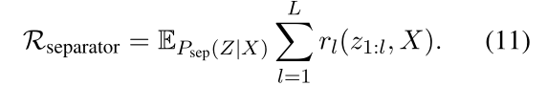
我们基于源域和目标域共享相似句子模板的原则定义奖励函数。我们首先用源域中的句子模板训练神经语言模型，结构上用的是LSTM，条件概率表示为P_{LM}($\underline{x}$￼￼在目标域中，模板语言模型被用作分离器的奖励函数。 形式上，我们将位置i处的奖励r_{l}定义为
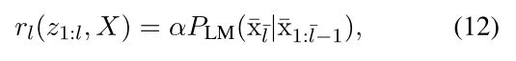
其中，模板$\underline{x}$_{1:}$\underline{l}$ = = T (X, z_{1:l})的提取方法如3.2节所述。 α是一个缩放因子，因为需要首选信息量更大的句子模板, 所以它会惩罚被标记为短语级别的长片段。 有了奖励机制，分离器就可以通过策略梯度法^{[20,21]}得到进一步调整。 为了缩小Transformer模型在不同域中训练与测试之间的差距，我们根据源域中提取的句子复述模式对DNPG模型进行微调。 由于仅需要目标域中未标记的数据来微调分离器，因此可以逐步完成域迁移。 完整训练过程的概述如图4所示。我们将以这种方式微调的模型称为Adapted DNPG。
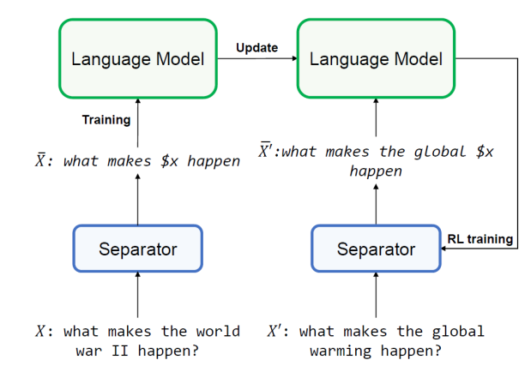
图 4 左：源域中语言模型的训练； 右：目标域中分离器的RL训练
我们在两种域迁移设置中评估DNPG和Adapted DNPG的性能：1）Quora数据集作为源域，而WikiAnswers作为目标域，表示为Quora→WikiAnswers；2）与1相反，表示为WikiAnswers→Quora。 对于除pointer-generator和带有复制机制的Transformer模型（表示为Transformer + Copy）之外的基准模型, 我们使用了浅融合^{[22]}和多任务学习(MTL)^{[23]}技术，它们利用目标域中的非平行数据进行迁移。为了进行公平的比较，我们使用Transformer+Copy作为浅融合的基础模型，并使用复制机制（表示为MTL + Copy）实现MTL的变体。表5显示了两种设置下模型的表现。 DNPG的表现优于pointer-generator和基于Transformer的模型，并具有和MTL+Copy相当地表现，后者是访问目标域进行训练地。通过微调分离器, Adapted DNPG在Quora→WikiAnswers上的性能明显优于其他模型。而在WikiAnswers→Quora上，由于源域噪声比较大，误差也更大，因此域迁移更具挑战性。主要原因是仅在句子层面上进行复述时才能很好地保留句子的原始含义。为了直观地说明，我们在附录的表10中显示了从Adapted DNPG和MTL + Copy生成的复述示例。结果表明，句子级复述是一种有效的方法，可以重用常规的复述模式，同时避免在复述特定领域短语时出现错误。但是，这是以牺牲所生成复述的多样性为代价的。我们把这个问题留给以后的工作。
为了进一步验证Adapted DNPG的改进之处，我们在WikiAnswers→Quora设置上进行了人工评估。 我们有六名人类评估者，根据输入的句子来评估120组复述候选词。 每个组由MTL + Copy，DNPG和Adapted DNPG的输出复述以及参考复述组成。 要求评估人员根据对输入句子的可读性，准确性和表面相似性，将候选句子从1（最佳）到4（最差）进行排名。详细的评估指南可在附录B中找到。表8显示了每种模型的平均等级和标注者间的约定值（Cohen's kappa）。Adapted DNPG的表现再次大大超过MTL + Copy（p值<0.01）。原始DNPG和MTL + Copy的表现没有显著差异（p值= 0.18）。 注释者之间的所有约定均被视为平等或更高。

表8在WikiAnswers→Quora上的人工评估
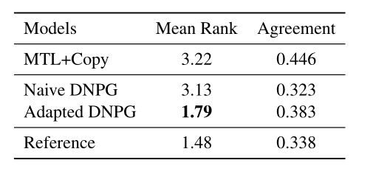

3.5 消融研究与讨论
我们对DNPG模型中合并的每个归纳偏见的性能增益进行了量化。具体来说，我们将DNPG与三种变体进行了比较：一种带有vanilla注意力模块，一种带有vanilla位置编码，另一种使用vanilla softmax函数。我们使用WikiAnswers的训练集对其进行训练并在Quora的验证集中进行测试。结果显示在表9中，该表显示每个归纳偏见都有正贡献。这进一步证明了分解机制使模型能够捕获更多抽象的和领域不变的模式。我们还注意到，没有多头注意力的限制，下降幅度很大，这是分解机制的核心部分。通过将λ设置为0，我们研究了弱监督对分离器和聚合器的影响。尽管定量性能没有显着下降，但我们观察到该模型难以提取有意义的复述模式。这意味着对分离器和聚合器的显式监督可以产生影响，并且不必达到最佳状态。它为将符号知识, 例如句子模板的正则表达式，人类书写的复述模式和短语词典纳入神经网络打开了一扇门。通过平行语料库的训练，DNPG可以概括符号规则。
表9在WikiAnswers→Quora上的消融研究
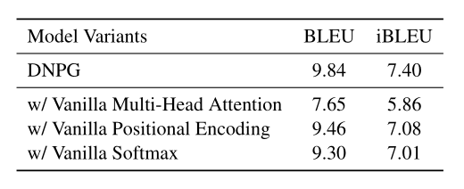

4 相关工作
4.1 神经复述生成
现有的使用神经网络进行复述生成的方法都集中在提高生成复述的域内质量上。 Prakash等人^{[1]}和Ma等人^{[4]}调整网络架构以获得更大容量。Cao等人^{[2]}和Wang等人^{[19]}利用外部资源，包括短语词典和语义注释。Li等人^{[3]}通过学习好的奖励函数来增强复述生成器。尽管实现了最先进的性能，但以上工作均未考虑不同粒度级别的复述模式。此外，他们的模型以无法解释或无法精确控制的方式生成释义。在lyyer^{[24]}的工作中，模型经过训练，可以使用给定的语法生成句子的复述。在本次研究中，我们考虑从语料库中自动学习可控和可解释的复述操作。这也是首次考虑可扩展的无监督域迁移进行神经复述生成的研究。

4.2 可控制与可解释的文本生成
可控神经序列生成技术及其解释受到广泛关注。一种研究方向是基于变分自动编码器(VAE)，它通过潜在表示捕获隐式信息^{[17,25]}或显式信息^{[26,27]}。另一种方法是将概率学模型（例如，隐式半马尔可夫模型（HSMM））集成到神经网络中^{[28][29]}。在这些研究中，神经模板作为潜在状态控制的顺序组成的片段被学习到，并被用于语言建模和数据到文本的生成。 不幸的是，使这种方法适应Seq2Seq学习框架以便从源序列和目标序列中提取模板并非易事。

4.3 Seq2Seq学习的域迁移
对于神经复述生成的域迁移性研究是不足的。据我们所知，Su和Yan^{[30]}是唯一做关于这一主题的研究的人员。他们利用预训练的词嵌入向量，将两个域中的所有单词都包含到词表中，但是这样做很难扩展。与此同时，我们注意到在神经机器翻译的域迁移方面有大量研究，这又是一个经典的序列到序列学习任务。但是，它们中的大多数都需要目标域中的平行语料数据^{[31,32]}。在本文研究中，我们考虑了无监督域迁移，这更具挑战性，并且只有两项研究适用。Gulcehre^{[22]}使用在目标域训练的语言模型来指导波束搜索。Domhan和Hieber^{[23]}通过在目标域中学习语言模型并在源域中学习翻译来共同优化两个堆叠式解码器。在本文研究中，我们利用了源域和目标域中句子模板的相似性。得益于多粒度复述模式可分解的特性，DNPG可以快速适应新域，而无需任何平行语料数据。

5 总结
在本文中，我们提出了一种具有分解机制的神经网络复述生成模型。我们通过与每个单词相关的潜在变量以及具有各种归纳偏差的几个Transformer模型来构建这样的机制，以专注于不同粒度级别的复述模式。 我们进一步提出了一种无监督域迁移的快速增量方法。定量实验结果表明，与最先进的模型相比，我们的模型在域内表现上具有竞争力，并且在域迁移方面显着优于其他基准模型。 定性实验表明，我们模型的生成过程是可解释和可控制的。将来，我们计划在其他NLP任务上研究具有分解机制的更有效的无监督域迁移方法。

参考文献
[1] Aaditya Prakash, Sadid A Hasan, Kathy Lee, Vivek Datla, Ashequl Qadir, Joey Liu, and Oladimeji Farri. 2016. Neural paraphrase generation with stacked residual lstm networks. arXiv preprint arXiv:1610.03098.
[2] Ziqiang Cao, Chuwei Luo, Wenjie Li, and Sujian Li. 2017. Joint copying and restricted generation for paraphrase. In Thirty-First AAAI Conference on Artificial Intelligence.
[3] Zichao Li, Xin Jiang, Lifeng Shang, and Hang Li. 2018. Paraphrase generation with deep reinforcement learning. In Proceedings of the 2018 Conference on Empirical Methods in Natural Language Processing, pages 3865–3878.
[4] Shuming Ma, Xu Sun, Wei Li, Sujian Li, Wenjie Li, and Xuancheng Ren. 2018. Query and output: Generating words by querying distributed word representations for paraphrase generation. In Proceedings of the 2018 Conference of the North American Chapter of the Association for Computational Linguistics: Human Language Technologies, Volume 1
(Long Papers), volume 1, pages 196–206.
[5] Sepp Hochreiter and Jürgen Schmidhuber. 1997. Long short-term memory. Neural computation, 9(8):1735–1780.
[6] Yann LeCun, Léon Bottou, Yoshua Bengio, Patrick Haffner, et al. 1998. Gradient-based learning applied to document recognition. Proceedings of the IEEE, 86(11):2278–2324.
[7] Ashish Vaswani, Noam Shazeer, Niki Parmar, Jakob Uszkoreit, Llion Jones, Aidan N Gomez, Łukasz Kaiser, and Illia Polosukhin. 2017. Attention is all you need. In Advances in Neural Information Processing Systems, pages 5998–6008.
[8] Eric Jang, Shixiang Gu, and Ben Poole. 2016. Categorical reparameterization with gumbel-softmax. arXiv preprint arXiv:1611.01144.
[9] Jiatao Gu, Zhengdong Lu, Hang Li, and Victor OK Li. 2016. Incorporating copying mechanism in sequence-to-sequence learning. In Proceedings of the 54th Annual Meeting of the Association for Computational Linguistics (Volume 1: Long Papers), volume 1, pages 1631–1640.
[10] Franz Josef Och and Hermann Ney. 2003. A systematic comparison of various statistical alignment models. Computational Linguistics, 29(1):19–51.
[11] Diederik P Kingma and Jimmy Ba. 2014. Adam: A method for stochastic optimization. arXiv preprint arXiv:1412.6980.
[12] Adam Paszke, Sam Gross, Soumith Chintala, Gregory Chanan, Edward Yang, Zachary DeVito, Zeming Lin, Alban Desmaison, Luca Antiga, and Adam Lerer. 2017. Automatic differentiation in pytorch. In International Conference on Learning Represen-
tations.
[13] Kishore Papineni, Salim Roukos, Todd Ward, and WeiJing Zhu. 2002. Bleu: a method for automatic evaluation of machine translation. In Proceedings of the 40th annual meeting on association for computational linguistics, pages 311–318. Association for Computational Linguistics.
[14] Chin-Yew Lin. 2004. Rouge: A package for automatic evaluation of summaries. Text Summarization Branches Out.
[15] Hong Sun and Ming Zhou. 2012. Joint learning of a dual smt system for paraphrase generation. In Proceedings of the 50th Annual Meeting of the Association for Computational Linguistics: Short Papers Volume 2, pages 38–42. Association for Computational Linguistics.
[16] Brown P F, Pietra V J D, Pietra S A D, et al. The mathematics of statistical machine translation: Parameter estimation[J]. Computational linguistics, 1993, 19(2): 263-311.
[17] Ankush Gupta, Arvind Agarwal, Prawaan Singh, and Piyush Rai. 2017.
A deep generative framework for paraphrase generation. arXiv preprint arXiv:1709.05074.
[18] Abigail See, Peter J Liu, and Christopher D Manning. 2017. Get to the point: Summarization with pointer generator networks. In Proceedings of the 55th Annual Meeting of the Association for Computational Linguistics (Volume 1: Long Papers), pages 1073-1083.
[19] Su Wang, Rahul Gupta, Nancy Chang, and Jason Baldridge. 2018. A task in a suit and a tie: paraphrase generation with semantic augmentation. arXiv preprint arXiv:1811.00119.
[20] Ronald J Williams. 1992. Simple statistical gradient following algorithms for connectionist reinforcement learning. Machine learning, 8(3-4):229–256.
[21] Richard S Sutton, David A McAllester, Satinder P Singh, and Yishay Mansour. 2000. Policy gradient methods for reinforcement learning with function approximation. In Advances in neural information processing systems, pages 1057–1063.
[22] Caglar Gulcehre, Orhan Firat, Kelvin Xu, Kyunghyun Cho, Loic Barrault, Huei-Chi Lin, Fethi Bougares, Holger Schwenk, and Yoshua Bengio. 2015. On using monolingual corpora in neural machine translation. arXiv preprint arXiv:1503.03535.
[23] Tobias Domhan and Felix Hieber. 2017. Using target side monolingual data for neural machine translation through multi-task learning. In Proceedings of the 2017 Conference on Empirical Methods in Natural Language Processing, pages 1500–1505.
[24] Mohit Iyyer, John Wieting, Kevin Gimpel, and Luke Zettlemoyer. 2018. Adversarial example generation with syntactically controlled paraphrase networks. arXiv preprint arXiv:1804.06059.
[25] Piji Li, Wai Lam, Lidong Bing, and Zihao Wang. 2017. Deep recurrent generative decoder for abstractive text summarization. arXiv preprint arXiv:1708.00625.
[26] Zhiting Hu, Zichao Yang, Xiaodan Liang, Ruslan Salakhutdinov, and Eric P Xing. 2017. Toward controlled generation of text. arXiv preprint arXiv:1703.00955.
[27] Yi Liao, Lidong Bing, Piji Li, Shuming Shi, Wai Lam, and Tong Zhang. 2018. Quase: Sequence editing under quantifiable guidance. In Proceedings of the 2018 Conference on Empirical Methods in Natural Language Processing, pages 3855–3864.
[28] Sam Wiseman, Stuart Shieber, and Alexander Rush. 2018. Learning neural templates for text generation. In Proceedings of the 2018 Conference on Empirical Methods in Natural Language Processing, pages 3174–3187.
[29] Hanjun Dai, Bo Dai, Yan-Ming Zhang, Shuang Li, and Le Song. 2016. Recurrent hidden semi-markov model. In International Conference on Learning Representations.
[30] Yu Su and Xifeng Yan. 2017. Cross-domain semantic parsing via paraphrasing. In Proceedings of the 2017 Conference on Empirical Methods in Natural Language Processing, pages 1235–1246.
[31] Rui Wang, Andrew Finch, Masao Utiyama, and Eiichiro Sumita. 2017a. Sentence embedding for neural machine translation domain adaptation. In Proceedings of the 55th Annual Meeting of the Association for Computational Linguistics (Volume 2: Short Papers), pages 560–566.
[32] Rui Wang, Masao Utiyama, Lemao Liu, Kehai Chen, and Eiichiro Sumita. 2017b. Instance weighting for neural machine translation domain adaptation. In Proceedings of the 2017 Conference on Empirical Methods in Natural Language Processing, pages 1482–1488.

附录 A 模板提取算法
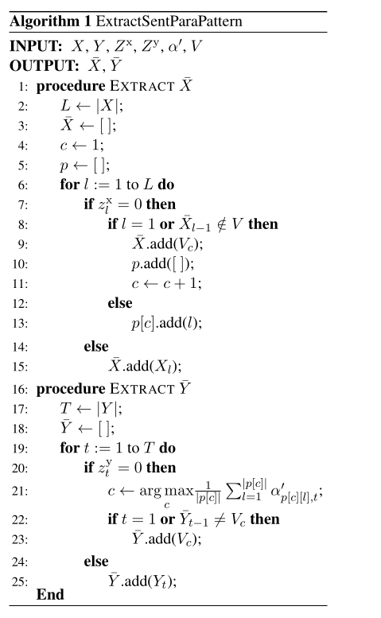

表10 DNPG在每个粒度级别生成的复述和提取模式的示例。
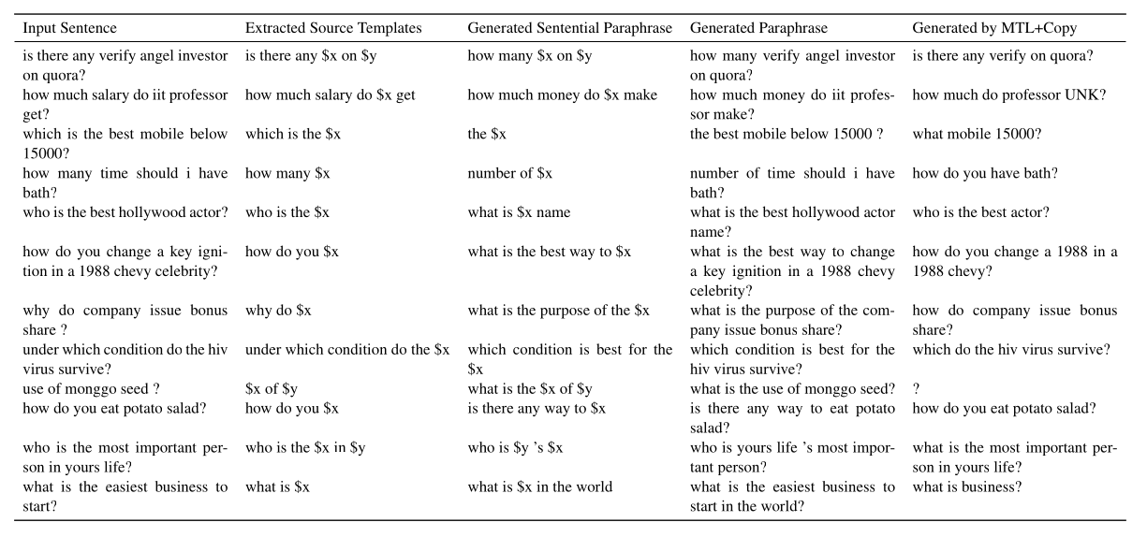
附录 B 评估指南
请根据三个标准来评估复述：可读性、准确性和多样性，这三个评估标准是按重要性排列的。具体来说，复述质量的标准由低到高列出如下：
1. 不可读。生成的复述没有意义，也不是人类产生的文本。 请注意，可读性不等于语法正确。 也就是说，考虑到有非英语使用者，可读的复述可能有语法错误。
2. 可读但不准确。复述后问题的答案对原始问题的所有者没有帮助。例如，how can i study c++ → what be c++。 以下是一些准确的复述示例：
(a) how can i learn c++ → what be the best way to learn c++
(b) can i learn c++ in a easy way → be learn c++ hard
(c) do you have some suggestion of well design app → what be some well design app name
(d) be study hard → how study hard
3. 准确，但复述很平凡。只是删除或添加一些停用词。例如，
why can trump win the president election → why can trump win president election
4. 好的复述。 或多或少，一个非平凡的复述会有信息丢失。
因此，再次从问题所有者的角度确定复述是否等于原始问题。此外，非平凡的复述没有必要包含罕见的复述模式。例如， 或许有许多复述有着这样的复述模式：what be $name → some interesting facts about $name. 但它仍然可以视为非平凡的复述。

还有其他一些注意事项：
1.生成的复述中可能有特殊标记，即[UNK]。 带有[UNK]的复述通常应具有较高的排名。
2.相同的复述应具有相同的排名。 否则，请尽力区分复述的质量。
3.当您看到一些奇怪的单词或短语时，请先进行Google搜索，以进行更好的评估。
4.请注意，所有单词均为词干且是小写。 只需假设所有单词的格式正确即可。 例如，what be you suggestion of some english movie 等同于What are your suggestions of some English movies.

http://knowitall.cs.washington.edu/paralex/
https://www.kaggle.com/c/quora-question-pairs

